Мастер-класс «Изготовление книжки-малышки с детьми старшего дошкольного возраста»

Цель изготовления книжек-малышек: развивать у воспитанников ДОУ устойчивый интерес к книге, а так же бережное отношение к ним.

В процессе изготовления книжек-малышек можно реализовать следующие задачи:

1. Развитие связной речи *(ребенок проговаривает что он делает и как)*.

2. Совершенствование уровня накопленных практических навыков через продуктивную деятельность.

3. Развитие мелкой моторики рук.

4. Формирование умения подбирать соответствующий материал для заготовок *(картинки, стихи, загадки, пословицы)*; аргументирование своего выбора.

5. Проявление интереса к созданию собственных книг.

6. Воспитание дружеских взаимоотношений, умение работать в паре, микрогруппе.

7. Воспитание эстетического вкуса.

Художественная литература служит могучим, действенным средством умственного, нравственного и эстетического воспитания ребенка в детском саду. Произведения художественной литературы также играют важную роль в процессе общего развития дошкольников – речевого, познавательного, личностного.

К сожалению, родители в наше время из-за сложных социальных условий, в силу занятости часто забывают об этом и процесс развития речи своего ребенка пускают на самотек. Ребенок больше времени проводит у телевизора и за компьютером, чем в живом окружении.

Изготовление книжек-малышек позволяет создать условия для развития речи воспитанников, реализации их творческого потенциала, умения работать в команде.

Также к изготовлению книжек-малышек необходимо привлекать родителей, для того чтобы обратить их внимание на развитие своего ребенка.

Дети сочиняют “свободные тексты” не просто так, а для того чтобы рассказать что-то своим близким, друзьям, то есть, тексты имеют коммуникативную функцию. В случае, когда дети сами не могут написать тексты, они просто фантазируют, рассказывают взрослым, и уже их *(взрослых)* задача услышать и записать рассказ. Но сначала нужно предложить детям нарисовать, пусть даже, графически *(в зависимости от возраста ребенка)* придуманное или услышанное. Возможны варианты, когда к картинкам, нарисованным малышами и иллюстрирующими их переживания, воспитатель пишет текст, основанный на том, что рассказали сами дети о своих рисунках. Сделать это может не только воспитатель, но в первую очередь родители или близкие ребенку люди. Такая форма работы позволяет сделать целую серию открытий. Детям необходимо давать “пищу” для ума, тем самым, создавая познавательную активность.

Возможны различные варианты книжек-малышек. Они могут быть изготовлены из ткани, фетра, картона, полиэтилена и т. д.

Для изготовления книжки-малышки потребуется:

Листы белой бумаги; фломастеры, цветные карандаши, восковые мелки; атласная лента; дырокол; тонированная бумага или цветной картон для оформления обложки.

Ход работы:

1. Каждому ребенку раздать по одному листу бумаги и набор фломастеров, восковых мелков или цветных карандашей.

2. Необходимо задать тему, например, *«Однажды в сказочном лесу…»*

3. Далее каждый ребенок по цепочки придумывает продолжение истории.

4. Затем дети зарисовывают своё высказывание. Педагог подписывает внизу листа то высказывание, которое придумал ребенок. Когда сказка готова листы необходимо скрепить между собой. С помощью дырокола проделать отверстия, вдеть в них атласную ленту и завязать бантиком.

5. Затем оформить обложку книжки-малышки. Оформить можно как совместно с детьми, так и самостоятельно педагогу.

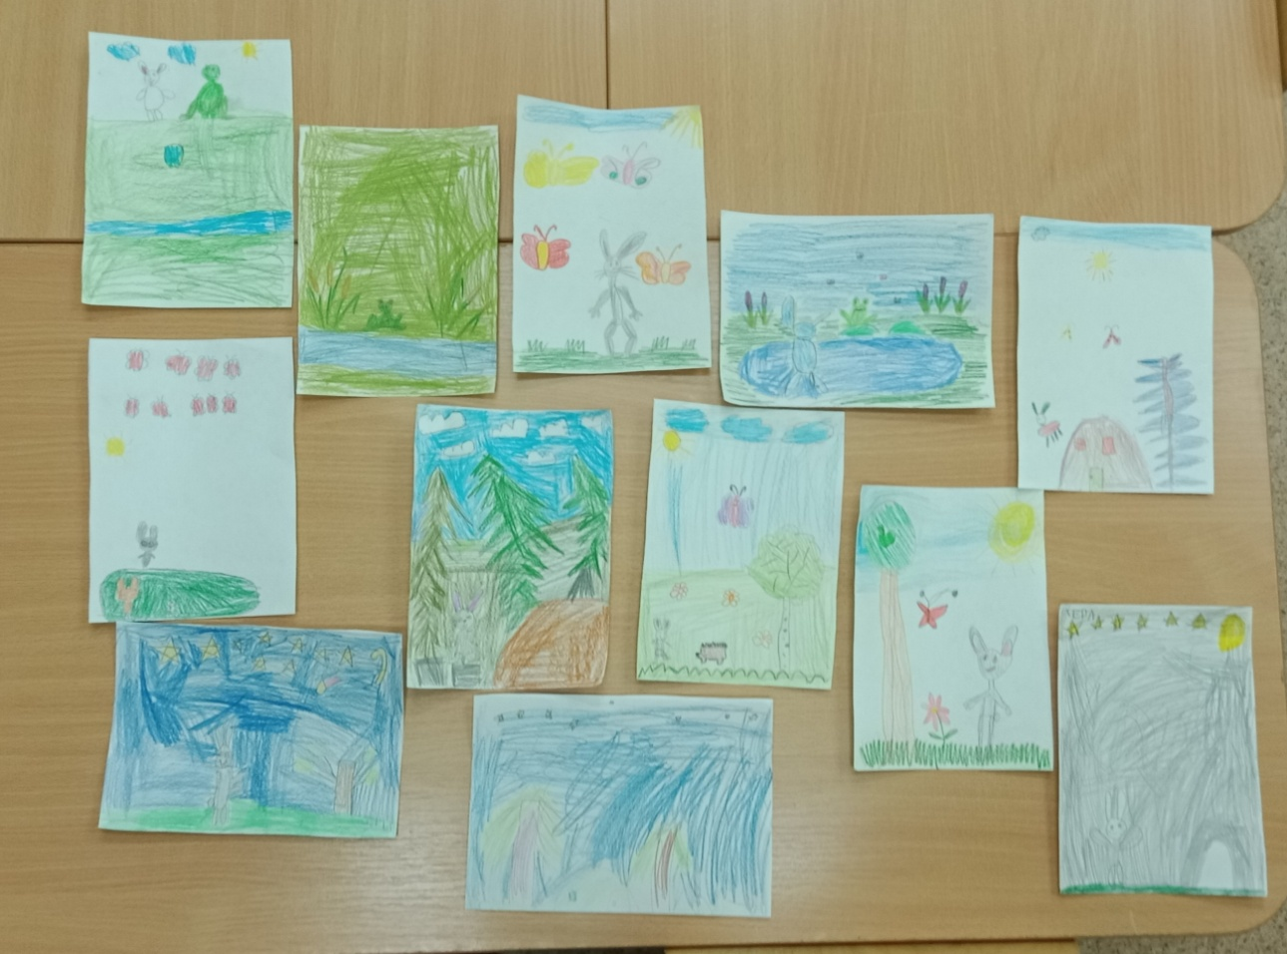 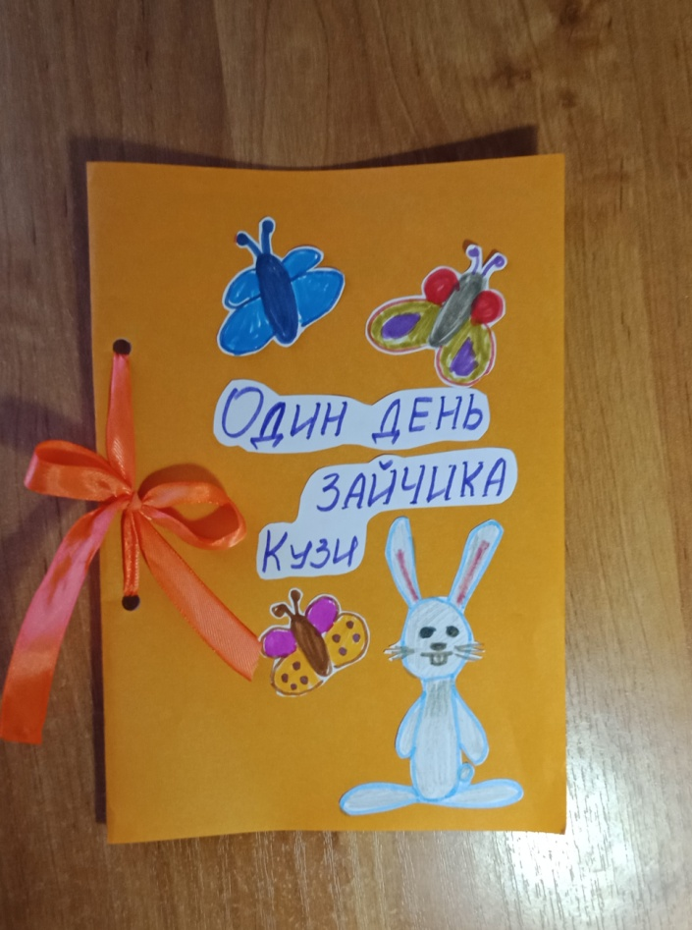

Вот такая книжка-малышка у нас получилась!